¿Qué es una terminal?
2016
Adrian Paul Mata
Lamar
08/04/2016
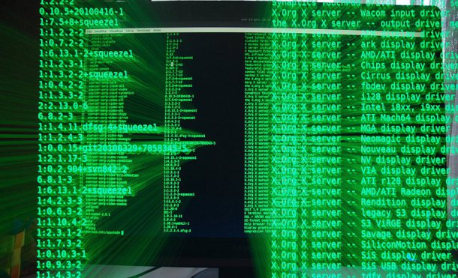

Terminal y los principales comandos de ella.
Una terminal es una potente herramienta de ayuda, que permite mantener y en algunos casos hasta salvar tu instalación de esos indeseables problemas que ocurren justo después de una gran actualización del sistema, además de que te permite interactuar con el sistema operativo sin necesidad de una interfaz gráfica.

Cat
Cat (de concatenar), es una maravillosa utilidad que nos permite visualizar el contenido de un archivo de texto sin la necesidad de un editor. Para utilizarlo solo debemos mencionarlo junto al archivo que deseamos visualizar:
$ cat prueba.txt

Ls
Ls (de listar), permite listar el contenido de un directorio o fichero. La sintaxis es:
$ ls /home/directorio

El comando ls tiene varias opciones que permiten organizar la salida, lo que resulta particularmente útil cuando es muy grande. Por ejemplo, puedes usar -a para mostrar los archivos ocultos y -l para mostrar los usuarios, permisos y la fecha de los archivos. Así como para todos los comandos Linux, estas opciones pueden combinarse, terminando en algo como:
$ ls -la /home/directorio

Cd
Cd (de change directory o cambiar directorio), es como su nombre lo indica el comando que necesitarás para acceder a una ruta distinta de la que te encuentras. Por ejemplo, si estas en el directorio /home y deseas acceder a /home/ejercicios, seria:
$ cd /home/ejercicios
Si estás en /home/ejercicios y deseas subir un nivel (es decir ir al directorio /home), ejecutas:
$ cd ..

Touch
Touch crea un archivo vacío, si el archivo existe actualiza la hora de modificación. Para crear el archivo prueba1.txt en /home, seria:

$ touch /home/prueba1.txt

Mkdir
Mkdir (de make directory o crear directorio), crea un directorio nuevo tomando en cuenta la ubicación actual. Por ejemplo, si estas en /home y deseas crear el directorio ejercicios, sería:
$ mkdir /home/ejercicios
Mkdir tiene una opción bastante útil que permite crear un árbol de directorios completo que no existe. Para eso usamos la opción -p:
$ mkdir -p /home/ejercicios/prueba/uno/dos/tres
Biappi via Compfight cc
Biappi via Compfight cc

Cp
Cp (de copy o copiar), copia un archivo o directorio origen a un archivo o directorio destino. Por ejemplo, para copiar el archivo prueba.txt ubicado en /home a un directorio de respaldo, podemos usar:
$ cp /home/prueba.txt /home/respaldo/prueba.txt
En la sintaxis siempre se especifica primero el origen y luego el destino. Si indicamos un nombre de destino diferente, cp copiará el archivo o directorio con el nuevo nombre.
El comando también cuenta con la opción -r que copia no sólo el directorio especificado sino todos sus directorios internos de forma recursiva. Suponiendo que deseamos hacer una copia del directorio /home/ejercicios que a su vez tiene las carpetas ejercicio1 y ejercicio2 en su interior, en lugar de ejecutar un comando para cada carpeta, ejecutamos:
$ cp -r /home/ejercicios /home/respaldos/

Mv
Mv (de move o mover), mueve un archivo a una ruta específica, y a diferencia de cp, lo elimina del origen finalizada la operación. Por ejemplo:
$ mv /home/prueba.txt /home/respaldos/prueba2.txt
Al igual que cp, en la sintaxis se especifica primero el origen y luego el destino. Si indicamos un nombre de destino diferente, mv moverá el archivo o directorio con el nuevo nombre.

Rm
Rm (de remove o remover), es el comando necesario para borrar un archivo o directorio. Para borrar el archivo prueba.txt ubicado en /home, ejecutamos:
$ rm /home/prueba.txt
Este comando también presenta varias opciones. La opción -r borra todos los archivos y directorios de forma recursiva. Por otra parte, -f borra todo sin pedir confirmación. Estas opciones pueden combinarse causando un borrado recursivo y sin confirmación del directorio que se especifique. Para realizar esto en el directorio respaldos ubicado en el /home, usamos:
$ rm -fr /home/respaldos
Este comando es muy peligroso, por lo tanto es importante que nos documentemos bien acerca de los efectos de estas opciones en nuestro sistema para así evitar consecuencias nefastas.

Pwd
Pwd (de print working directory o imprimir directorio de trabajo), es un conveniente comando que imprime nuestra ruta o ubicación al momento de ejecutarlo, así evitamos perdernos si estamos trabajando con múltiples directorios y carpetas. Su sintaxis seria:
$ pwd

Clear
Clear (de limpiar), es un sencillo comando que limpiara nuestra terminal por completo dejándola como recién abierta. Para ello ejecutamos:
$ clear
Como bonus les recomiendo utilizar man que muestra una documentación completa de todos los comandos. Para clear, por ejemplo:
$ man clear

